Dotyczy zadania przetargowego pt. „Rozbudowa kotłowni gazowej przy ul. Wojska Polskiego 1b w Łęczycy”, Oznaczenie sprawy PN/1/2022/Ł
PYTANIA DO POSTĘPOWANIA PRZETARGOWEGO
Pytanie 1
Z uwagi na zapisy w SWZ mówiące, iż postępowanie jest prowadzone z wyłączeniem przepisów ustawy Prawo zamówień publicznych:
- Prosimy Zamawiającego o zamieszczenie na stronie postępowania aktualnego regulaminu PEC wg jakiego prowadzone jest to postępowanie. Pragniemy zaznaczyć, że Zamawiający nie określa w zapisach SWZ wg jakiego regulaminu jest prowadzone postępowanie, skoro nie stosuje zapisów ustawy Prawo zamówień publicznych.
- Prosimy Zamawiającego o stosowne poprawienie projektu umowy, ponieważ przed paragrafem 1 umowy Zamawiający wspomina, że postępowanie przeprowadzone będzie zgodnie z przepisami ustawy Prawo zamówień publicznych.
Poniżej fragment z projektu umowy wskazujący na rozbieżności między zapisami
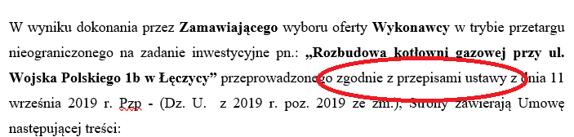

ODPOWIEDŹ NA PYTANIE NR 1
W projekcie umowy omyłkowo wskazano jako podstawę przeprowadzenia postępowania ustawę z dnia 19 września 2019 r. prawo zamówień publicznych.
W SIWZ wprost wskazano, iż „Niniejsze postępowanie jest prowadzone z wyłączeniem stosowania przepisów ustawy z dnia 11 września 2019 r. Prawo zamówień publicznych – (Dz. U. z 2019 r. poz. 2019 ze zm.), ze względu na treść art. 2 ust 1 pkt 2 w zw. z art. 5 ust.1 pkt 2 i ust. 4 pkt 3 tej ustawy (zamówienie sektorowe o wartości mniejszej niż progi unijne dla zamawiających sektorowych).” Potwierdzono to w pkt 18 SIWZ na str. 22 wskazując „18.Pouczenie o środkach ochrony prawnej - W związku z tym, że postępowanie nie jest prowadzone w oparciu o przepisy ustawy Prawo zamówień publicznych, Wykonawcom nie przysługują środki ochrony prawnej wymienione we wspomnianej ustawie.”
Postępowanie prowadzone jest w oparciu o regulamin przeprowadzania przetargów i udzielania zamówień publicznych w Spółce, niezbędnych dla sprawnego prowadzenia działalności, o wartości nieprzekraczającej wyrażonych w złotych kwot określonych w przepisach wydanych na podstawie art. 2 ust. 1 pkt 1 ustawy Prawo Zamówień Publicznych stanowiący załącznik do Zarządzenia NR 1/2021 Prezesa Zarządu Przedsiębiorstwa Energetyki Cieplnej Spółka z o.o. w Łęczycy z dnia 04.01.2021r. w sprawie wprowadzenia regulaminu przeprowadzania przetargów i udzielania zamówień publicznych w Spółce.
Regulamin jest umieszczony na pod adresem:
https://www.pecleczyca.pl/wp-content/uploads/2022/01/regulamin-PZP-2021.pdf

Pytanie 2
Prosimy Zamawiającego o potwierdzenie, że rękojmia wynosi 36 miesięcy.

ODPOWIEDŹ NA PYTANIE NR 2
Zamawiający potwierdza okres rękojmi wynoszący 36 miesięcy

Pytanie 3
Prosimy Zamawiającego o informacje w jakim terminie należy zadać Zamawiającemu pytania do w/w postępowania, by mieć pewność, że Zamawiający udzieli na nie odpowiedzi (tj. nie pozostawi pytanie Wykonawcy bez odpowiedzi).

ODPOWIEDŹ NA PYTANIE NR 3
Pytania do postępowania można zadawać do dnia 08.03.2022 włącznie

Pytanie 4
Z uwagi na zapisy dot. terminów realizacji (rozdział 8 pkt. 1 SWZ oraz rozdział 19 SWZ, prosimy Zamawiającego o potwierdzenie, że Wykonawca w terminie do 03.06.2022r. ma wykonać niezbędne prace z branży sanitarnej i elektrycznej, które są konieczne do złożenia odpowiednich dokumentów w Urzędzie Dozoru Technicznego.

ODPOWIEDŹ NA PYTANIE NR 4
Zamawiający potwierdza termin zakończenia prac z branży sanitarnej i elektrycznej, które są konieczne do złożenia odpowiednich dokumentów w Urzędzie Dozoru Technicznego do dnia 03.06.2022r.

Pytanie 5
Z uwagi na zapis rozdziału 10 pkt. 2 SWZ, tj.: „Zamawiający nie przewiduje wynagrodzenia ryczałtowego.”, prosimy Zamawiającego o informację jaki rodzaj wynagrodzenia obejmuje to postępowanie, skoro wedle w/w zapisu SWZ nie jest to rozliczenie ryczałtowe.

ODPOWIEDŹ NA PYTANIE NR 5
Wynagrodzenie obejmuje wynagrodzenie ryczałtowe.
Zamawiający dokonuje modyfikacji rozdziału 10 pkt 2 SIWZ nadając mu brzmienie
„Zamawiający przewiduje wynagrodzenie ryczałtowe.”
Jednocześnie w celu uniknięcia wątpliwości modyfikuje § 2 ust. 2 umowy
„2. Wynagrodzenie nie podlega waloryzacji i obejmuje wszelkie koszty ponoszone przez Wykonawcę z tytułu wykonania przedmiotu Umowy. Wynagrodzenie przysługujące Wykonawcy jest wynagrodzeniem ryczałtowym.”

Pytanie 6
Prosimy Zamawiającego o poprawienie zapisu umowy paragrafu 6 ust. 1 projektu umowy dot. wysokości zabezpieczenia należytego wykonania umowy i ujednolicenie go z zapisem rozdziału 17 pkt. 2 ppkt. 1) SWZ, określającą wysokość 5% ceny całkowitej podanej w ofercie.

ODPOWIEDŹ NA PYTANIE NR 6
Zamawiający modyfikuje § 6 ust. 1, ujednolicając go z zapisem rozdziału 17 pkt 2 ppkt 1 SWZ określającym wysokość 5% ceny całkowitej podanej w ofercie i otrzymuje on brzmienie:
„1. Zabezpieczenie należytego wykonania Umowy zostało wniesione przez Wykonawcę w formie …………………….na kwotę …………..netto (słownie: ………………), co stanowi 5% kwoty określonej w § 2 ust.1 Umowy.”

Pytanie 7
Prosimy Zamawiającego o poprawienie w projekcie umowy w stopce oznaczenia sprawy, ponieważ jest ona błędna i nie wskazuje na oznaczenie sprawy prowadzonego postępowania jaki w SWZ widnieje „Oznaczenie sprawy PN/1/2022/Ł”.
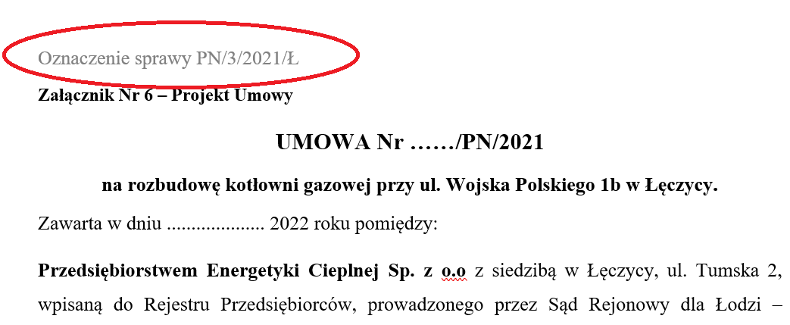

ODPOWIEDŹ NA PYTANIE NR 7
Zamawiający skoryguje błąd w oznaczeniu postępowania.

Pytanie 8
Dot. zapisu z projektu umowy z paragrafu 4 ust. 4., poniżej cytowany fragment:
„4. Zamawiający zobowiązany jest do podpisania protokołu odbioru robót budowlanych w terminie 10 dni roboczych od przekazania przez Wykonawcę wszystkich wymaganych dokumentów, o których mowa w ust. 2 lub też Zamawiający zobowiązany jest do złożenia w tym terminie zastrzeżeń na piśmie”.
W związku z w/w cytowanym zapisem projektu umowy, prosimy Zamawiającego o zmianę tego zapisu poprzez skrócenie tego terminu z 10 dni roboczych do 5 dni roboczych by usprawnić działania, zatem wnioskujemy o zmianę zapisu za następujący zapis:
„4. Zamawiający zobowiązany jest do podpisania protokołu odbioru robót budowlanych w terminie 5 dni roboczych od przekazania przez Wykonawcę wszystkich wymaganych dokumentów, o których mowa w ust. 2 lub też Zamawiający zobowiązany jest do złożenia w tym terminie zastrzeżeń na piśmie”.

ODPOWIEDŹ NA PYTANIE NR 8
Zamawiający akceptuje zmianę § 4 ust. 4 umowy zgodnie z propozycją i skrócenie terminu podpisania protokołu odbioru do 5 dni roboczych od przekazania przez Wykonawcę wszystkich wymaganych dokumentów, o których mowa w ust. 2 lub też Zamawiający zobowiązany jest do złożenia w tym terminie zastrzeżeń na piśmie

Pytanie 9
Dot. zapisu z projektu umowy z paragrafu 7 ust. 2. pkt. a), poniżej cytowany fragment:
„a) za opóźnienie w wykonaniu całości przedmiotu Umowy w wysokości 1,25 % przysługującego Wykonawcy wynagrodzenia, o którym mowa w § 2 ust. 1, za każdy dzień opóźnienia licząc od dnia upływu terminu, o którym mowa w § 4 ust. 1.”.
W związku z w/w cytowanym zapisem projektu umowy, prosimy Zamawiającego o zmianę tego zapisu poprzez zmniejszenie wysokości kary z 1,25% na wysokość 0,50%, zatem wnioskujemy o zmianę zapisu za następujący zapis:
„a) za opóźnienie w wykonaniu całości przedmiotu Umowy w wysokości 0,50 % przysługującego Wykonawcy wynagrodzenia, o którym mowa w § 2 ust. 1, za każdy dzień opóźnienia licząc od dnia upływu terminu, o którym mowa w § 4 ust. 1.”.

ODPOWIEDŹ NA PYTANIE NR 9
Zamawiający pozostawia zapisy § 7 ust. 2 pkt a) bez zmian

Pytanie 10
Dot. zapisu z projektu umowy z paragrafu 7 ust. 2. pkt. c), poniżej cytowany fragment:
„c) z tytułu odstąpienia przez Zamawiającego od Umowy z przyczyn występujących po stronie Wykonawcy w wysokości 10 % przysługującego Wykonawcy wynagrodzenia, o którym mowa w § 2 ust.1.”.
W związku z w/w cytowanym zapisem projektu umowy, prosimy Zamawiającego o zmianę tego zapisu poprzez zmniejszenie wysokości kary z 10% na wysokość 5%, zatem wnioskujemy o zmianę zapisu za następujący zapis:
„c) z tytułu odstąpienia przez Zamawiającego od Umowy z przyczyn występujących po stronie Wykonawcy w wysokości 5 % przysługującego Wykonawcy wynagrodzenia, o którym mowa w § 2 ust.1.”.

ODPOWIEDŹ NA PYTANIE NR 10
Zamawiający pozostawia zapisy § 7 ust. 2 pkt c) bez zmian

Pytanie 11
Dot. zapisu z projektu umowy z paragrafu 7 ust. 2. pkt. d), poniżej cytowany fragment:
„d) w przypadku nieprzedłożenia kopii umowy z podwykonawcą w terminie 3 dni od daty jej podpisania w wysokości 5% przysługującego Wykonawcy wynagrodzenia, o którym mowa w § 2 ust.1.”.
W związku z w/w cytowanym zapisem projektu umowy, prosimy Zamawiającego o zmianę tego zapisu poprzez zmniejszenie wysokości kary z 5% na wysokość 0,5%, zatem wnioskujemy o zmianę zapisu za następujący zapis:
„d) w przypadku nieprzedłożenia kopii umowy z podwykonawcą w terminie 3 dni od daty jej podpisania w wysokości 0,5% przysługującego Wykonawcy wynagrodzenia, o którym mowa w § 2 ust.1.”.
ODPOWIEDŹ NA PYTANIE NR 11
Zamawiający pozostawia zapisy § 7 ust. 2 pkt d) bez zmian

Pytanie 12
Dot. zapisu z projektu umowy z paragrafu 7 ust. 2. pkt. e), poniżej cytowany fragment:
„e) w przypadku nieterminowej zapłaty wynagrodzenia należnego podwykonawcy w wysokości 5% przysługującego Wykonawcy wynagrodzenia, .o którym mowa w § 2 ust.1.”.
W związku z w/w cytowanym zapisem projektu umowy, prosimy Zamawiającego o zmianę tego zapisu poprzez zmniejszenie wysokości kary z 5% na wysokość 0,5%, zatem wnioskujemy o zmianę zapisu za następujący zapis:
„e) w przypadku nieterminowej zapłaty wynagrodzenia należnego podwykonawcy w wysokości 0,5% przysługującego Wykonawcy wynagrodzenia, .o którym mowa w § 2 ust.1.”.

ODPOWIEDŹ NA PYTANIE NR 12
Zamawiający pozostawia zapisy § 7 ust. 2 pkt e) bez zmian

Pytanie 13
Dot. zapisu z projektu umowy z paragrafu 7 ust. 3., poniżej cytowany fragment:
„3. Zamawiający zapłaci Wykonawcy karę umowną w przypadku odstąpienia od Umowy przez Wykonawcę z przyczyn, za które odpowiada Zamawiający, w wysokości 3 % przysługującego Wykonawcy wynagrodzenia, o którym mowa w § 2 ust. 1”.
W związku z w/w cytowanym zapisem projektu umowy, prosimy Zamawiającego o zmianę tego zapisu poprzez zwiększenie wysokości kary z 3% na wysokość 5%, zatem wnioskujemy o zmianę zapisu za następujący zapis:
„3. Zamawiający zapłaci Wykonawcy karę umowną w przypadku odstąpienia od Umowy przez Wykonawcę z przyczyn, za które odpowiada Zamawiający, w wysokości 5 % przysługującego Wykonawcy wynagrodzenia, o którym mowa w § 2 ust. 1”.

ODPOWIEDŹ NA PYTANIE NR 13
Zamawiający pozostawia zapisy § 7 ust. 3 bez zmian

Pytanie 14
Prosimy Zamawiającego o wykreślenie z projektu umowy zapisu paragrafu 7 ust. 5.

ODPOWIEDŹ NA PYTANIE NR 14
Zamawiający pozostawia zapisy § 7 ust. 5 bez zmian

Pytanie 15
Dot. zapisu z projektu umowy z paragrafu 9 ust. 4., poniżej fragment.
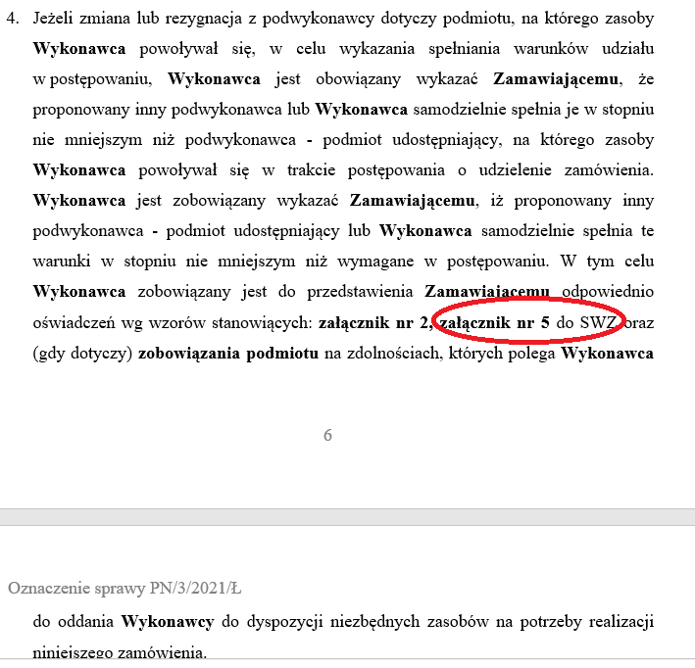
W związku z w/w cytowanym zapisem projektu umowy, prosimy Zamawiającego o zmianę nazwy załącznika o jaki Zamawiającemu chodzi, ponieważ Zamawiający wskazując „załącznik nr 5 do SWZ” odsyła do wzoru gwarancji. Zamawiający może na myśli załącznik nr 3 do SWZ tj. oświadczenie o spełnianiu warunków udziału w postępowaniu. Prosimy o stosowne poprawienie tego zapisu projektu umowy.

ODPOWIEDŹ NA PYTANIE NR 15
Zamawiający zmieni nazwę załącznika nr 5 na właściwy załącznik nr 3

Pytanie 16
Dot. zapisu z projektu umowy z paragrafu 9 ust. 6., poniżej cytowany fragment:
„6. Jeżeli Zamawiający, w terminie do 7 dni od przedstawienia mu przez Wykonawcę projektu umowy z podwykonawcą wraz z częścią dokumentacji dotyczącej wykonania robót określonych w projekcie umowy, nie zgłosi na piśmie sprzeciwu lub zastrzeżeń będzie się uważało, że Zamawiający zaakceptował treść projektu umowy”.
W związku z w/w cytowanym zapisem projektu umowy, prosimy Zamawiającego o zmianę tego zapisu poprzez skrócenie tego terminu z 7 dni do 3 dni by usprawnić działania, zatem wnioskujemy o zmianę zapisu za następujący zapis:
„6. Jeżeli Zamawiający, w terminie do 3 dni od przedstawienia mu przez Wykonawcę projektu umowy z podwykonawcą wraz z częścią dokumentacji dotyczącej wykonania robót określonych w projekcie umowy, nie zgłosi na piśmie sprzeciwu lub zastrzeżeń będzie się uważało, że Zamawiający zaakceptował treść projektu umowy”.

ODPOWIEDŹ NA PYTANIE NR 16
Zamawiający akceptuje zmianę § 9 ust. 6 umowy zgodnie z propozycją, który otrzymuje brzmienie:
6. Jeżeli Zamawiający, w terminie do 3 dni od przedstawienia mu przez Wykonawcę projektu umowy z podwykonawcą wraz z częścią dokumentacji dotyczącej wykonania robót określonych w projekcie umowy, nie zgłosi na piśmie sprzeciwu lub zastrzeżeń będzie się uważało, że Zamawiający zaakceptował treść projektu umowy”.

Pytanie 17
Dot. wzoru gwarancji na zabezpieczenie należytego wykonania umowy (Załącznik nr 5 do SWZ) oraz zapisów rozdziału 17 pkt. 2 ppkt. 2), ppkt. 3) i ppkt. 6) SWZ:
Z uwagi na fakt, iż na prezentowanym przez Zamawiającego wzorze w/w dokumentu brakuje podstawowych informacji (np. choćby miejsca na identyfikację tego typu dokumentu, etc.), prosimy Zamawiającego o potwierdzenie, że Zamawiający dopuści do uzgodnień gwarancję na wzorze Gwaranta dla zabezpieczenia należytego wykonania umowy. Należy podkreślić, że funkcjonują w obrocie gwarancje np. ubezpieczeniowe, których wzory różnią się szatą graficzną i treścią między poszczególnymi Gwarantami, ale w pełni zabezpieczają interes Zamawiającego.

ODPOWIEDŹ NA PYTANIE NR 17
Zamawiający dopuszcza zabezpieczenie należytego wykonania umowy na wzorze gwaranta zabezpieczające interes Zamawiającego zgodnie zapisami we wzorze

Pytanie 18
Prosimy Zamawiającego o wykreślenie z SWZ zapisu fragmentu rozdziału 19 o następującej treści: „Wykonawca winien posiadać dokumenty uprawniające do montażu i uruchomienia ww. urządzeń oraz poświadczające autoryzację firmy Viessmann oraz Weishaupt, które należy dołączyć do oferty”.
Pragniemy zaznaczyć, iż z uwagi na fakt dopuszczenia możliwość podwykonawstwa, nie można zabronić posiadania takich dokumentów przez podwykonawcę. Podwykonawca może legitymować się takimi dokumentami, zatem na etapie składania oferty Wykonawca nie powinien być zobowiązany do zamieszczania takowych dokumentów. Ponadto Wykonawca w swojej ofercie może nie podawać nazwy podwykonawcy (może je podać jeśli są znani). Dlatego też prosimy Zamawiającego o wprowadzenie stosownego zapisu do SWZ mówiącego o tym, że stosowne dokumenty ma przedłożyć Wykonawca lub jego podwykonawca na etapie realizacji umowy – po podpisaniu umowy z Zamawiającym.

ODPOWIEDŹ NA PYTANIE NR 18
W przywołanym zapisie Zamawiający dokonuje zmiany na „Wykonawca lub podwykonawca winien posiadać dokumenty uprawniające do montażu i uruchomienia ww. urządzeń oraz poświadczające autoryzację firmy Viessmann oraz Weishaupt, które należy dołączyć do oferty”.”
Pytanie 19
Prosimy Zamawiającego o wprowadzenie zapisu do projektu umowy: „Zamawiający może naliczyć łączną maksymalną wysokość kar umownych wynoszącą 10% wynagrodzenia brutto”.

ODPOWIEDŹ NA PYTANIE NR 19
Zamawiający odmawia wprowadzenia powyższego zapisu

